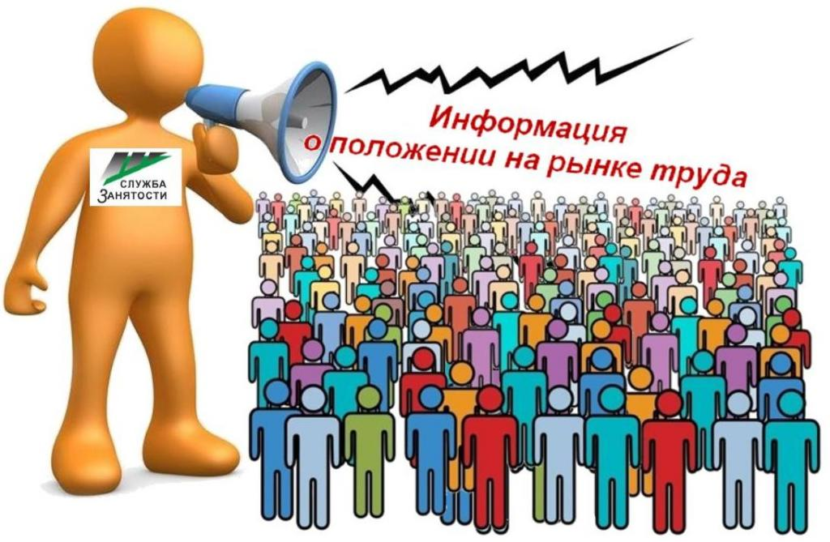
Динамика основных показателей, характеризующих
состояние рынка труда,
города Нефтеюганска в октябре 2021 года
 | На начало отчетного месяца | На начало преды-дущего месяца | На начало года | На начало отчетного месяца предыду-щего года | Изменение (+/-)
 |  |  |  |  | за месяц | с начала года | за год
A | 1 | 2 | 3 | 4 | 5=1-2 | 6=1-3 | 7=1-4
Численность граждан, состоящих на регистрационном учете в центре занятости населения в целях поиска подходящей работы, чел. | 150 | 271 | 768 | 65 | -121 | -618 | 85
Численность безработных граждан, зарегистрированных в центре занятости населения, чел. человек | 77 | 74 | 438 | 36 | 3 | -361 | 41
Количество свободных рабочих мест и вакантных должностей, заявленных работодателями, ед. | 2214 | 2269 | 2221 | 2087 | -55 | -7 | 127
Уровень регистрируемой безработицы, % от численности рабочей силы | 0,11 | 0,10 | 0,6 | 0,05 | 0,01 | -0,49 | 0,06
Коэффициент напряженности, незанятых человек на 1 рабочее место | 0,07 | 0,07 | 0,3 | 0,03 | 0 | -0,23 | 0,04
Процент трудоустройства граждан,% | 48,76 | 83,77 | 7,8 | 87,2 | -35,01 | 40,96 | -38,44
Продолжительность безработицы, месяцев | 3,68 | 3,99 | 7,05 | 3,57 | -0,31 | -3,37 | 0,11
(наименование муниципального образования) (отчетный месяц)

Подготовил:
Ведущий инспектор административно правового отдела Костарева С.В. _______________

Согласовано:
Заместитель директора Журавлева Л.А. _______________
Заместитель директора Мавлютов М.И._________________
Начальник отдела трудовой миграции и взаимодействия с работодателями Буздуган Л.А.________
Начальник административно-правового отдела Мещерякова Н.В. _______________
Начальник отдела трудоустройства Костенко Л.В. _______________

